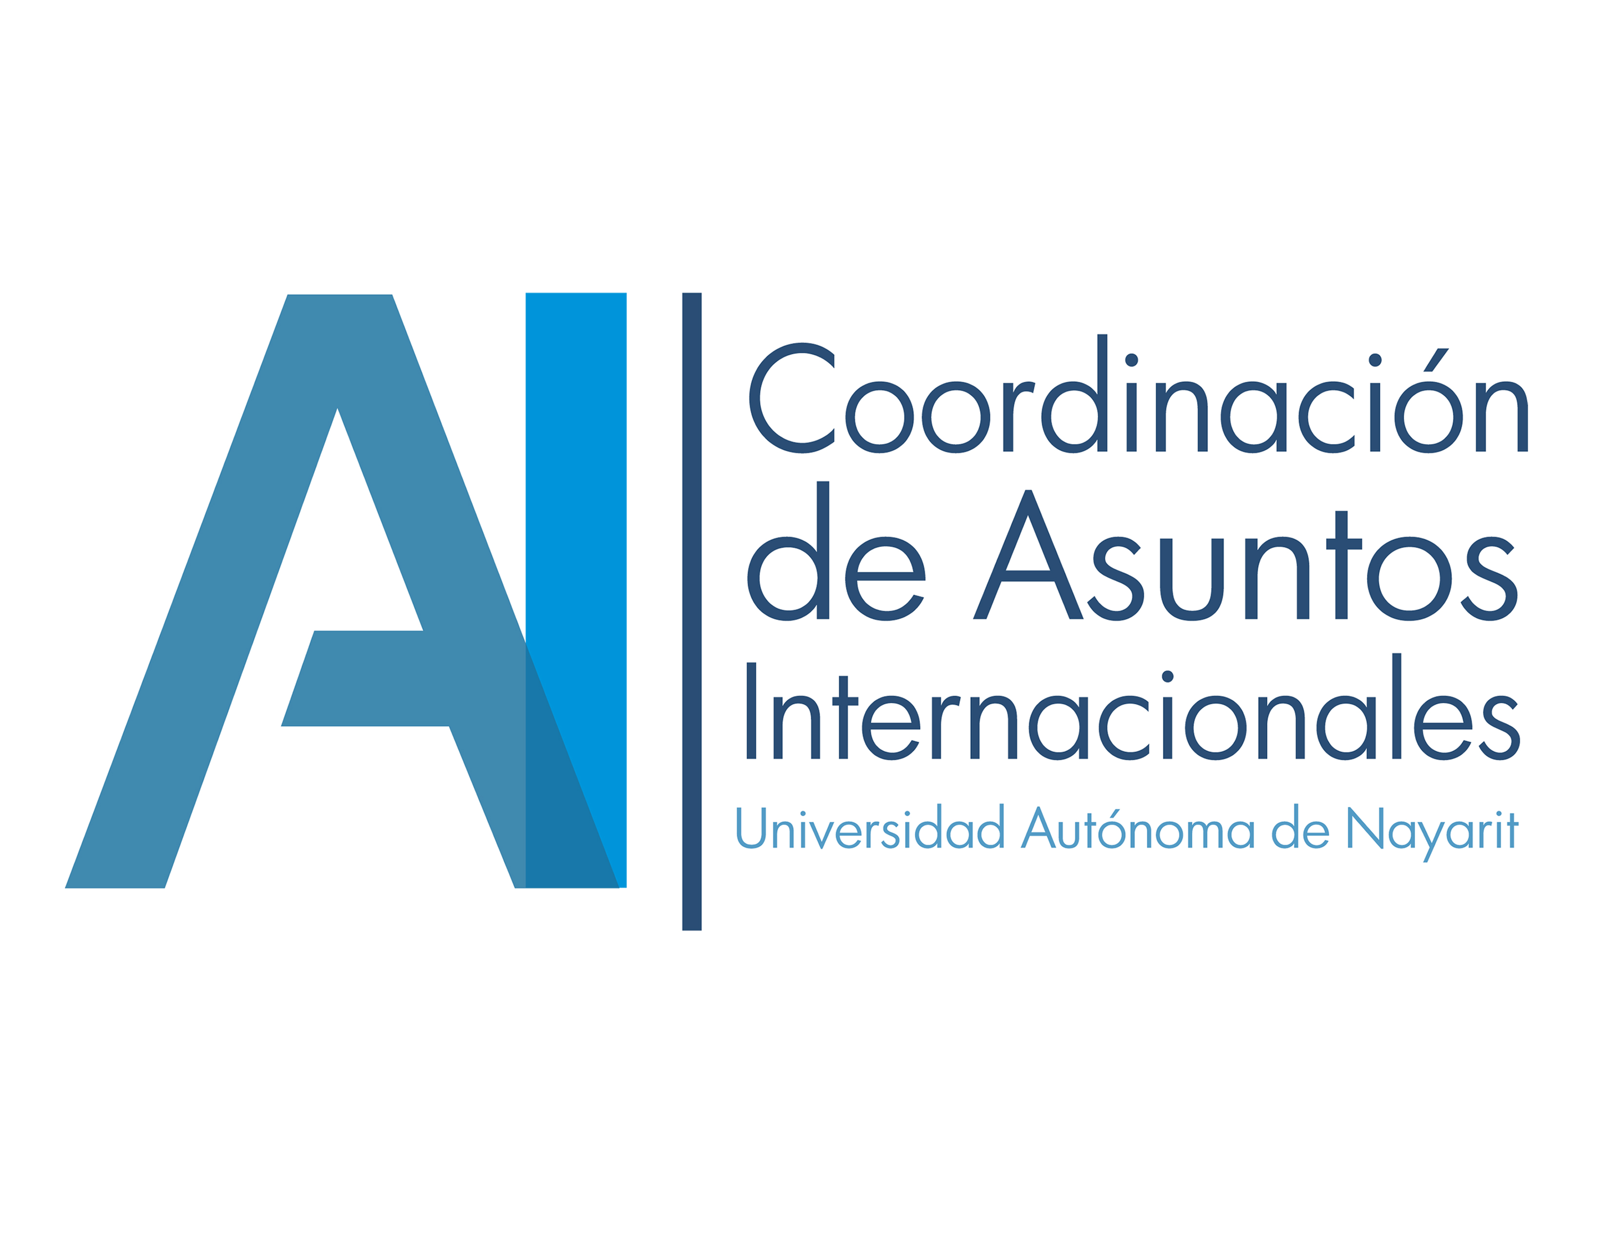

UNIVERSIDAD AUTONOMA DE NAYARIT

COORDINACION DE ASUNTOS INTERNACIONALES

Curso infantil de verano 2012

“PINCELADAS A TRAVÉS DEL MUNDO”

La oportunidad de iniciar un aprendizaje de idiomas en una edad temprana es con la finalidad de tener una sociedad cada vez más multicultural y multilingüe. En este contexto se hace imprescindible que los niños tengan la noción del conocimiento de la lengua y cultura extranjera para facilitar el aprendizaje posterior en forma más estructurada de la misma.

La Coordinación de Asuntos Internacionales de la Universidad Autónoma de Nayarit propone un curso de verano llamado “Pinceladas a través del mundo” en dónde se llevarán a cabo actividades en las cuáles el niño adquirirá nociones de la lengua y cultura de algunos países.

Está dirigido a niños que estén interesados en conocer parte de la Lengua y cultura italiana, alemana, brasileña y norteamericana. El curso será impartido por profesores especializados en la enseñanza de las diferentes lenguas, cultura y actividades artísticas.

Objetivos:

- Aprender las diferentes lenguas jugando.
- Aprender las expresiones más útiles del lenguaje de cada día: los números, los colores, los animales, las partes del cuerpo. etc.
- Aprender las diferentes lenguas a través de juegos y canciones.
- Realizar actividades artísticas y recreativas que los acerquen de una manera más real a las diferentes culturas como son canto, danza, actuación y pintura.

Dinámica de los cursos:

Cursos de Lengua y Cultura Italiana:
Días de lunes a viernes 9 al 13 de julio

Cursos de Lengua Portugués y Cultura brasileña:
Días de lunes a viernes 16 al 20 de julio

Cursos de Inglés y Cultura Estadounidense:
Días de lunes a viernes 23 al 27 de julio

Cursos de Lengua y Cultura Alemana:
Días de lunes a viernes 30 al 03 de agosto

Curso de Composición Plástica y Creativa:
Días lunes, miércoles y viernes del 9 de julio al 1 de agosto.

Curso Recrearte:
Días martes y jueves del 9 julio al 3 de agosto.

Quién puede participar:
El curso está dirigido a niños de 7 a 11 años.

Duración y horario:
El curso se llevara a cabo de lunes a viernes a partir del día 9 de julio al 3 de agosto en un horario de las 9:00 a las 13:00 horas con una duración de 80 horas (20 horas a la semana por 4 semanas)

Lugar:
Edificio de Lenguas Extranjeras

“Pinceladas a través mundo”

Horarios de los cursos
Hora | Lunes | Martes | Miércoles | Jueves | Viernes
9:00 -11:00 | Composición Plástica y Creativa | Recrearte | Composición Plástica y Creativa | Recrearte | Composición Plástica y Creativa
11:00 – 13:00 | Lengua y cultura | Lengua y cultura | Lengua y cultura | Lengua y cultura | Lengua y cultura

CONTENIDOS DE LOS CURSOS DE LAS DIFERENTES LENGUAS

Actividades del curso de Lengua y cultura italiana
(Semana del 9 al 13 de julio)
Facilitadores: Maurizio Matino, Irma Peña Batista y Carolina Luna Peña

Lunes | Martes | Miércoles | Jueves | Viernes
¿Cómo Te Llamas? Nombres en Italiano | Números | Colores | Animales | Familia
Como presentarme | Días | Arriba, abajo, derecha e izquierda | Lotería | Canción infantil
Saludos | Meses Del Año | Ver película | Partes Del Cuerpo | Actividad Al Aire Libre

Actividades del curso de Lengua portugués y cultura brasileña
(Semana del 16 al 20 de julio)
Facilitador: Marcela Gutiérrez

Lunes | Martes | Miércoles | Jueves | Viernes
Quien soy | Mi fruta favorita | Los animales | Canciones cortas: las mañanitas, garota de ipanema y "nossa" | Cerrando la semana…
Como saludo | Los números | Actividad de recopilación vocabulario anterior | A que juegan los niños brasileños | Brasil y el futbol
Mi color favorito |  |  |  | Actividad de cierre

Actividades del curso de Inglés y cultura Estadounidense
(Semana del 23 al 27 de julio)
Facilitadores: Juan Carlos Fuentes Muro Y Ana Lina Aguirre Valdez

Lunes | Martes | Miércoles | Jueves | Viernes
Abecedario | Miembros De La Familia | Días De La Semana | Los Números (0-100) | Colores Y Formas
Formas de presentarse | Objetos del salón de clase y del hogar | Los meses del año | Frutas y verduras | Partes del cuerpo
Formas de saludar y de despedirse | Animales | Estaciones del año | La hora | Deportes
Palabras de cortesía | Partes del cuerpo | Los puntos cardinales | Las ocupaciones | El vestuario
Dialogo entre alumnos | Ver película | Escuchar canciones | Partes de la casa | Ver película

Actividades del Curso De Alemán
(Semana del 30 al 3 de agosto)
Facilitadores: Benjamin Daubert y Verónica Arteaga

Lunes | Martes | Miércoles | Jueves | Viernes
Presentarse | Abecedario | Los Números Del 1 Al 10 | Colores Y Formas | Familia
Saludar | Días De La Semana | Objetos Del Salón De Clase | Animales | Partes Del Cuerpo
Palabras de cortesía | Los meses | Direcciones | Actividades de pintura | Actividad de recortar y pegar
Canción wie hiesst du? (¿cómo te llamas?) | Las estaciones del año | Canción: 'wieviel kostet das?' (¿cuánto cuesta?)
 | Canción: ABC | Canción: 'Links Und Rechts' (Izquierda Y Derecha)
 | Canción: Los Meses

CURSO: Composición Plástica y Creativa

Facilitadora: M.D.H. Silvia Margarita Moreno de la Cruz

El presente curso es un taller artístico con ejercicios que permitirá aprender al niño algunas técnicas de las artes plásticas visuales. Además de educar la vista, encontrarse con la relajación y la diversión.

Objetivo: Que el niño aprenda a dibujar con luces y sombras, descubra de los colores primarios y su matices, exprese de manera creativa su deseos e ilusiones, y lo importante que se divierta aprendiendo.

Ejercitando el hemisferio derecho que es el de la creatividad.

Contenido del curso

- Educación de la vista
- Lápiz
- Pastel
- Acrílico

Curso: “RECREARTE”

Facilitadora: Lic. Rosa del Carmen Salinas Murillo

Objetivo: Que los niños puedan tener un desarrollo artístico en las diferentes facetas del arte logrando una capacidad creativa y de imaginación, para su beneficio tanto de manera individual como grupal.

Contenido del curso

- Música: Cantos en diferentes idiomas y autores.
- Danza: Bailes tradicionales de México y de los diferentes países del curso.
- Actuación: Ejercicios de dicción, juegos y montaje escénico.

Responsables:
Nadia Selene Hernández Aguilar
Irma Peña Batista

Facilitadores:

Benjamin Daubert
Marcela Gutierrez
Maurizio Matino
Carolina Luna Peña
Juán Carlos Fuentes Muro
Ana Lina Aguirre Valdez
Martín Lizárraga Rosales
Neili Carrillo Jiménez
María del Carmen Estrada Peña
Silvia Margarita Moreno de la Cruz
Rosa del Carmen Salinas Murillo
Verónica Arteaga

Mayores informes en:
Coordinación de Asuntos Internacionales
Cd. De la Cultura Amando Nervo.
Universidad Autónoma de Nayarit
Tel: 211 88 00 ext. 8825
asuntosinternacionales@uan.edu.mx
FB: Coordinación Asuntos Internacionales

